北京银行个人消费贷渠道对接

接口规范

目录

1 产品介绍说明 4

2 业务流程 4

3 渠道方接入规范要求 8

4 文件传输命名规则 10

5 渠道交互接口时序 17

5.1 渠道方登录（IFA1） 19

5.2 用户风控审核（IFA2） 20

风控审核结果下发（IFA2-1） 34

5.3 放款申请(IFA3) 37

每日放款结果下发(IFA3-1) 50

5.4 每日还款分期表下发(IFA4) 52

5.5 每日还款分期表校对上报（IFA5） 56

还款分期表校对处理结果异步下发（IFA5-1） 59

每日还款分期最终结果异步下发（IFA5-2） 62

5.6 提前还款试算(IFA6) 65

5.7 提前还款(IFA7) 67

提前还款批量处理结果异步下发IFA7-1） 70

5.8 强制提前还款清单下发(IFA8) 72

5.9 资料补充提交 (IFA9) 75

5.10 系统错误码 79

# 产品介绍说明

**小额消费信贷产品介绍**

小额消费贷产品负责对渠道获客接入的借款人信用评估和交易风险审核，为渠道开发的借款人提供消费类信用贷款服务并提供还款计划，配合渠道完成用户的按期还款与提前还款业务，并提供整个消费贷人群的贷后监控服务

**小额消费信贷准入标准**

渠道需要提供授信材料（担保企业、提供同样的材料）详情参考渠道操作手册；

# 业务流程

* 1. **风控审核流程**

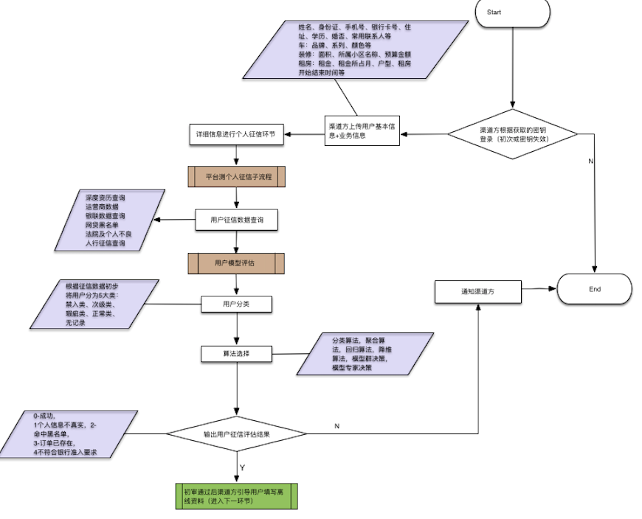

1. 渠道方上传用户基本信息和业务信息
2. 小额消费贷风控平台对用户进行数据查询
3. 根据查询的结果对用户进行一个分类具体分为五大类：正常、瑕疵、次级、无记录和禁入类，通过审核的用户类型为正常和瑕疵类；
4. 对用户进行算法选择，
5. 经过以上对用户的风控审核，对用户进行一个评估，并把结果以分数的形式返回给渠道
   1. **放款申请流程图**

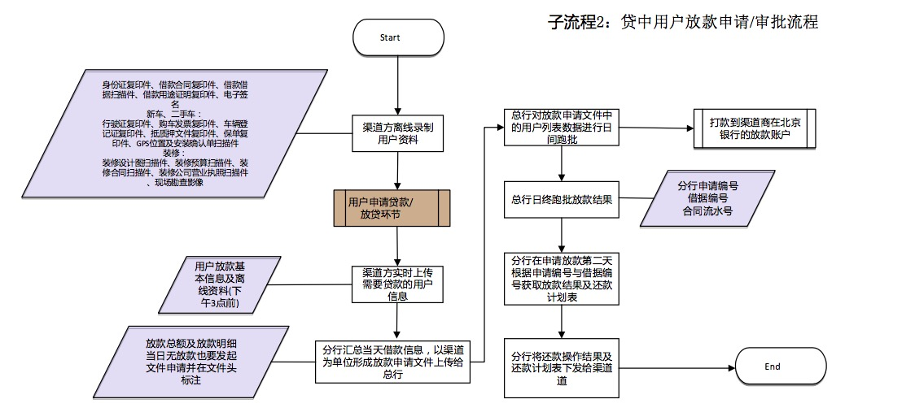

1. 渠道方按照要求录入用户的离线资料，风控平台对信息进行风控审核，要确保放款申请时的个人信息与风控审核时的信息一致；
2. 放款申请风控平台审核通过后进入人工审核环节
3. 人工审核通过后，放款申请文件上传总行进行跑批
4. 总行日间跑批放款，日终跑批放款结果，T+1日返回放款申请的结果
   1. **还款流程图**

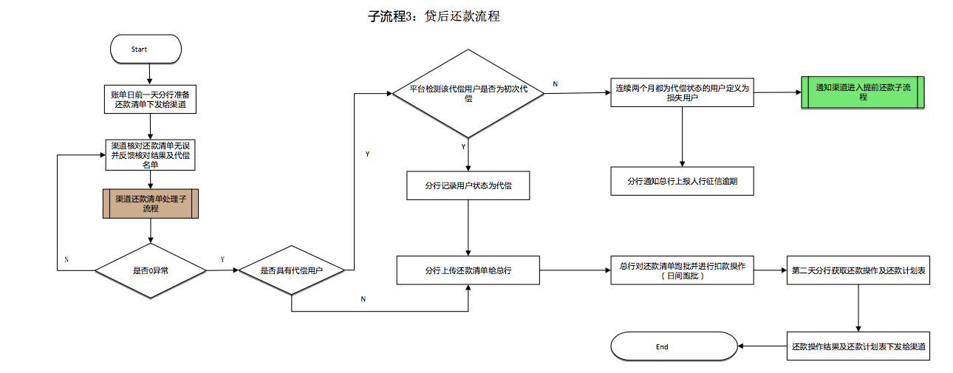

1. 账单前一日下发给渠道还款清单
2. 渠道完成本地对账
3. 分行检查渠道核对结果，检测是否有异常，有异常重新下发还款清单给渠道，无异常检测是否有代偿标志
4. 分行检测是否为代偿用户，检测出有两次代偿标志的通知渠道对该用户进行强制还款
5. 分行检测完后把不是代偿和初次代偿的用户上传给总行
6. 总行对还款清单日间跑批并进行扣款操作，日终跑批扣款结果，T+1日返回结果给渠道
   1. **提前还款流程图**

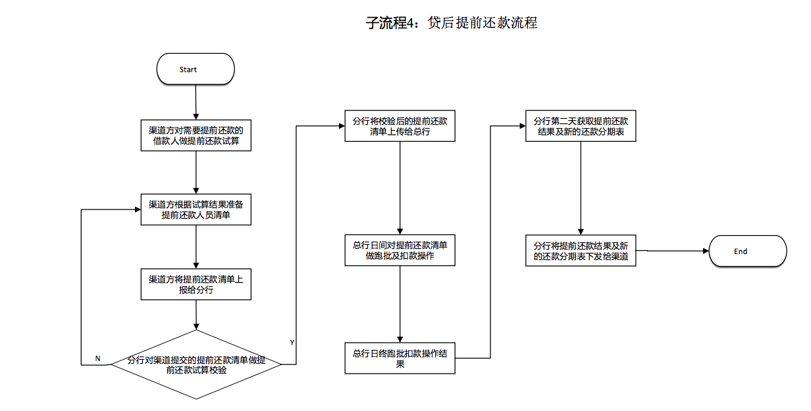

1. 用户发起提前还款申请
2. 渠道方试算成功后将清单上报分行，每个渠道每日只允许发起一次提前还款请求
3. 分行校验提前还款清单并检测异常的数据返回渠道
4. 分行校验完成后，将清单上传总行，账单日以及账单日前一日（19号和20日）不允许发起提前还款，每日允许提前还款的时间为上午9点至下午3点；
5. 总行对清单进行跑批，T+1日返回还款结果
   1. **强制提前还款流程**
6. 分行检测到用户有连续两次代偿的状态，通知渠道方对该用户发起强制提前还款
7. 分行下发强制还款名单给渠道
8. 还款流程同提前还款流程

# 渠道方接入规范要求

本接口为北京银行为各消费场景提供的接入规范，接口服务满足RESTful标准，接口传输模式为：HTTPS+POST+JSON，所有数据接口和文件接口交互字符编码为UTF-8.

为保障接入渠道身份安全，本规范采用白名单+登入令牌的方式保障通信安全，下图为渠道接入流程说明：

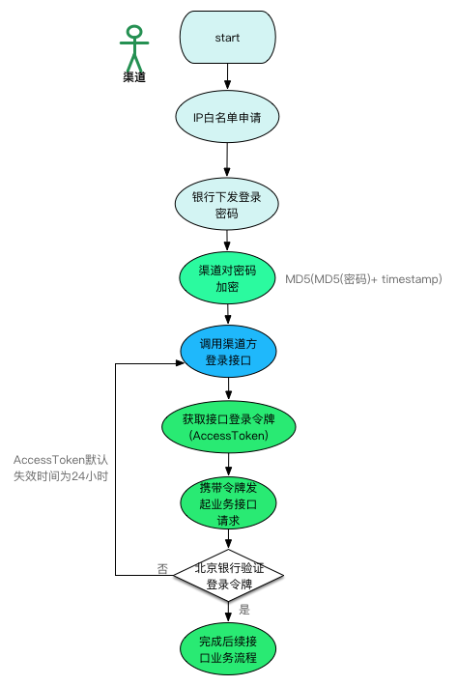

1. 渠道在接入北京银行前必须先申报接入IP（线下)

2. 北京银行将渠道IP添加至请求白名单后，为渠道分配一个不会改变的登入密码

3. 渠道按照指定的算法对密码加密，加密算法为MD5(MD5(密码）+timestamp)

4. 渠道调用渠道方登录接口，将加密后的密码和时间戳上传给银行

5. 北京银行接口会返回渠道一个登录令牌（AccessToken），渠道在后续所有请求接

口中都需要携带该令牌

6. 渠道在后续接口中携带令牌发起请求

7. 北京银行会先对渠道的令牌做一致性校验

8. 如果令牌合法，则允许继续进行后续接口交互

9. 如果令牌不合法，则渠道需要重新调用渠道方登录接口（令牌默认有效期时间为24小时）

# 文件传输命名规则

本章节中的规则描述了接口中的所有需要上传/下载文件的路径命名规则，其中目录根文件为配置的北京银行SFTP根路径，

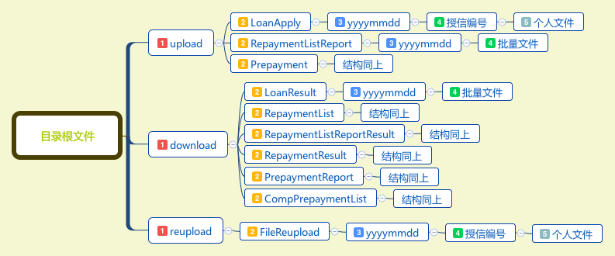

**文件格式要求：**

所有文本类的文件采用.txt格式，编码格式为UTF-8

所有图片类的影印件采用.jpeg格式，非图片类的影印件可采用PDF格式

**命名规则说明：**

1．一级目录为行为权限目录，包括upload、download和reupload

2.二级目录为业务文件目录

文件名首字母大写

**upload中的业务文件包括：**

* IFA3   用户放款申请文件   文件名：LoanApply
* IFA4-1 每月还款分期表校对上报   文件名：RepaymentListReport
* IFA7 提前还款    文件名：Prepayment

**download中的业务文件包括：**

* IFA3-1 每日放款结果下发   文件名：LoanResult
* IFA4 每月还款分期表下发   文件名：RepaymentList
* IFA5-1 还款分期表校对处理结果下发   文件名：RepaymentListReportResult
* IFA5-2 每月还款分期最终结果下发 文件名：RepaymentResult
* IFA7-1 提前还款结果下发 文件名：PrepaymentReport
* IFA8 强制提前还款结果下发 文件名：CompPrepaymentList

**reupload中的业务文件包括：**

* IFA9 资料补充提交 文件名：FileReupload

3.三级文件为时间目录：年月日（yyyyMMDD）样例 20170105

4.四级目录授信编号（个人申请）或批量文件

5.第五级为具体的文件，文件组成规则，一类文件有一个独立的名字，同类文件多个需要加下划线加数字编号，如身份证复印件，名字定位id，多张身份证复印件，则名称规则为Id_1.JPG, Id_2.JPG

详细规则如下：

|  |  |  |  |
| --- | --- | --- | --- |
| 类别 | 名称 | 文件名称格式样例 | 备注 |
| 一级目录 | upload | upload |  |
| download | download |  |
| reupload | reupload |  |
| 二级目录（upload） | 用户放款申请文件 | LoanApply |  |
| 每月还款分期表校对上报 | RepaymentListReport |  |
| 提前还款 | Prepayment |  |
| 二级目录（download） | 每日放款结果下发 | LoanResult |  |
| 每月还款分期表下发 | RepaymentList |  |
| 还款分期表校对处理结果下发 | RepaymentListReportResult |  |
| 每月还款分期最终结果下发 | RepaymentResult |  |
| 提前还款结果下发 | PrepaymentReport |  |
| 强制提前还款结果下发 | CompPrepaymentList |  |
| 二级目录  (reupload) | 资料补充提交 | FileReupload |  |
| 三级目录 | 日期目录 | 20170105 | 年月日(yyyyMMdd) |
| 四级目录 | 授信编号 | 0104000120170919142600000126 | 取授信号 |
| 四级目录  （批量文件） | 每日放 款结果下发文件 | LoanResult_1.txt | 批量文件名称与业务相同，若有多份文件，文件名格式为：LoanResult_1.txt  LoanResult_2.txt |
| 每月还款分期表下发文件 | RepaymentList_1.txt | 规则同上 |
| 每月还款分期表校对上报文件 | RepaymentListReport_1.txt | 规则同上 |
| 还款分期表校对处理结果下发文件 | RepaymentListReportResult_1.txt | 规则同上 |
| 每月还款分期最终结果下发文件 | RepaymentResult_1.txt | 规则同上 |
| 提前还款文件 | Prepayment_1.txt | 规则同上 |
| 提前还款结果下发文件 | PrepaymentReport_1.txt | 规则同上 |
| 强制提前还款结果下发文件 | CompPrepaymentList_1.txt | 规则同上 |
| 五级目录  (个人文件) | 身份证扫描件 | Id_1.JPG | 多张身份证复印件，则名称规则为Id_1.JPG, Id_2.JPG |
| 借款合同扫描件 | Contract_1.JPG | 规则同上，多张则命名规则  Contract  _1.JPG  Contract _1.JPG |
| 个人人行征信查询授权书文件 | QueryCredit_1.JPG | 规则同上 |
| 个人授信业务合同扫描件 | CreditContract_1.JPG | 规则同上 |
| 借款用途证明文件扫描件 | LoanPurpose _1.JPG | 规则同上 |
| 个人消费贷款申请书扫描件 | Apply_1.JPG | 规则同上 |
| 借款借据扫描件 | BorrowerIOU_1.JPG | 规则同上 |
| 行驶证扫描件 | Travel_1.JPG | 规则同上 |
| 驾驶证扫描件 | Dive_1.JPG | 规则同上 |
| 车辆登记扫描件 | Register_1.JPG | 规则同上 |
| 购车发票扫描件 | Invoice_1.JPG | 规则同上 |
| 车辆保险保单扫描件 | Insurance_1.JPG | 规则同上 |
| GPS安装位置照片 | GPSinstall_1.JPG | 规则同上 |
| GPS安装确认书扫描件 | GPSconfirm _1.JPG | 规则同上 |
| 购车协议扫描件 | Agreement_1.JPG | 规则同上 |
| 现场勘察影像 | Prospecting_1.JPG | 规则同上 |
| 装修合同 | DecorationContract_1.JPG | 规则同上 |
| 装修公司营业执照 | DecorationLicense_1.JPG | 规则同上 |
| 装修设计图扫描件 | Renovation_1.JPG | 规则同上 |
| 装修预算表格扫描件 | Budget_1.JPG | 规则同上 |
| 房产影印件 | BouseProperty | 规则同上 |
| 业主所属公司营业执照 | BusinessLicense_1.JPG | 规则同上 |
| 业主身份证扫描件 | Ownerid_1.JPG | 规则同上 |
| 租房合同扫描件 | Rental_1.JPG | 规则同上 |
| 业主租赁合同影印件扫描件 | Lease_1.JPG | 规则同上 |
| 服务协议文件电子版 | Service_1.JPG | 规则同上 |
| 法人身份证扫描件 | Legalid_1.JPG | 规则同上 |
| 企业营业执照扫描件 | * EnterpriseLicense_1.JPG | 规则同上 |
| 工作收入证明影印件 | * IncomeProve_1.JPG | 规则同上 |
| 房产证影印件 | HouseProperty_1.JPG | 规则同上 |
| 购买意向书扫描件 | BuyPurpose_1.JPG | 规则同上 |
| 购买合同扫描件， | BuyCompact_1.JPG | 规则同上 |
| 手持身份证扫描件 | HandIdFile_1.JPG | 规则同上 |
| 教育销售合同， | CourseSellcContract_1.JPG | 规则同上 |
| 保单扫描件 | * InsurancePolicy_1.JPG | 规则同上 |
|  | 购买合同扫描件 | BuyInvoice_1.JPG | 规则同上 |

# 渠道交互接口时序

北京银行小额消费贷接口规范中支持多种消费场景，主要的业务流程包括两部分：

贷款：包括渠道方登录、用户风控审核、放款申请、每日放款结果下发等接口

还款：包括每月还款分期表下发、每月还款分期表校对上报、还款分期表校对处

理下发、还款最终结果下发、

提前还款试算、提前还款、提前还款结果下发、强制提前还款清单下发

授信业务流程如下：

未命名%205.pdf

放款业务流程如下：

未命名%206.pdf

正常还款业务流程如下：

未命名%207.pdf

提前还款业务流程如下：

未命名%208.pdf

# 渠道方登录（IFA1）

接口说明：本接口为渠道提供登录合法性验证并授予登录令牌（accessToken）

接口业务逻辑：渠道初次登录或者渠道获取的登录令牌过期，其中令牌的有效期为24小时接口调用过程说明：

1. 渠道用北京银行分配的密码生成密钥调用此接口
2. 北京银行在确认渠道为合法渠道以及上传的密钥正确后，会返回登录令牌,渠道在后续接口请求中，都必须携带此登录令牌。

* URL: /login
* 请求方：渠道
* 接收方：北京银行风控平台
* 逻辑依赖：渠道方初次登录或会话超时
* HTTP Method：HTTPS+POST
* 支持格式：JSON

请求参数

|  |  |  |  |
| --- | --- | --- | --- |
| 参数名 | 必选 | 类型及范围 | 说明 |
| channelId | M | string | 渠 道id（由平台分配） |
| timestamp | M | string | 时间戳，格式为yyyyMMddHHmmss |
| secretKey | M | string | 密钥：MD5(MD5(密码)+ timestamp);在登录过程不直接使用密码（用于生成token）,此密钥为渠道注册时分配。MD5的字母小写 |

返回参数

|  |  |  |
| --- | --- | --- |
| 参数名 | 类型及范围 | 说明 |
| result | string | 返回结果：0-成功，1-失败；系统异常则返回系统错误码，错误码参见最后章节 |
| description | string | 结果描述 |
| accessToken | string | 验证成功的后返回的访问令牌字符串, |

# 用户风控审核（IFA2）

接口说明：本接口为接收渠道提供个人用户在消费场景中的信息；

接口业务逻辑： 渠道方通过自身的业务入口收集用户基本信息以及业务信息发起风险评估请求，北京银行在接收到用户信息反馈是否接收成功，风控审核后异步通知渠道审核结果。

接口调用过程说明：

1. 北京银行收到渠道方发起的用户风控审核请求后，同步返回消息是否接收成功；
2. 信息接收成功北京银行风控平台对用户进行风控审核，接收失败则通知渠道失败；
3. 北京银行异步对用户完成风控审核后，调用IFA3-1异步接口通知审核结果

* URL: /auditUser
* 请求方：渠道
* 接收方：北京银行风控平台
* 逻辑依赖：IFA1返回成功
* HTTP Method：HTTPS+POST
* 支持格式：JSON

请求参数-通用基础信息

|  |  |  |  |
| --- | --- | --- | --- |
| 参数名 | 必选 | 类型及范围 | 说明 |
| accessToken | M | string | 访问令牌，登录成功后获取得到 |
| timestamp | M | string | 时间戳，格式为yyyyMMddHHmmss |
| orderNo | M | string | 订单号（位数不能超过128位） |
| channelId | M | string | 渠道id（渠道ID由北京银行上海分行统一分配） |
| dealerName | O | string | 经销商名称 |
| documentType | M | number | 证件类型，默认0-身份证 |
| idNo | M | string | 申请人身份证号  （位数： 18位） |
| name | M | string | 申请人姓名 |
| bankCard | M | string | 申请人银行卡信息(优先常用信用卡)  （位数15-21位） |
| mobile | M | string | 申请人手机号码(不支持虚拟运营商号段，最好是银行预留手机号码) |
| loanBankCode | M | string | 贷款银行编号： bob_sh-北京银行，other-其他  （位数：11位） |
| gender | O | number | 申请人性别：1-男，0-女 |
| age | O | number | 申请人年龄(18-60岁) |
| marriage | O | number | 申请人婚姻状况：0-未婚，1-已婚，2-其它 |
| house | O | number | 申请人住房情况：0-租房或单位宿舍，1-住父母名下房产，2-自有全款商品房，3-自有按揭商品房 |
| salary | O | number | 申请人税后月收入：0-收入5000元以下，1-收入5001元-9999元之间，2-收入10000元-19999元之间，3-收入20000元以上 |
| education | O | number | 学历：1-研究生及以上，2-本科，3-大专，4-大专以下 |
| industry | O | number | 工作行业: 1-农、林、牧、渔 2-采矿 3-制造 4-建筑 5-交通运输、仓储和邮政 6-计算机信息服务 7-批发和零售 8-住宿和餐饮 9-金融 10-房地产 11-社会、商务服务 12-卫生、社会保障和社会福利 13-文化娱乐 14-科学研究 15-政府组织 16-公共设施管理 17-教育 |
| job | O | string | 职业 |
| company | O | string | 单位名称 |
| liveAddress | O | string | 居住地址 |
| regularlyName | O | string | 常用联系人姓名 |
| regularlyMobile | O | number | 常用联系人手机号  （位数：11位） |
| loanAmount | M | string | 贷款金额(最小值1000.00最大值50万)，单位元,保留小数点后两位  businessType=05时，贷款金额无最小值 |
| loanPeriod | M | number | 贷款期限：3期，6期，9期，10期，12期，24期，36期 （数字为多少就代表多少期，数字可取任意值） |
| downPaymentRatio | M | number | 首付比，0-0%，1-10%，2-20%，3-30% ，4-40%，5-70%（非10位整数的四舍五入）businessType=05时，取值0 |
| authorizationCode | M | string | 征信授权标识（该授权标识为渠道与借款人之间的征信授权协议标识，可为服务协议或电签等）， |
| zhimaCredit | O | number | 芝麻信用分 |
| tongdun | O | number | 同盾分数 |
| ip | O | string | ip地址。以”.”分割的四段Ip，如 x.x.x.x，x为[0,255]之间的整数 |
| mac | O | string | 物理地址。支持格式如下：xx:xx:xx:xx:xx:xx，xx-xx-xx-xx-xx-xx，xxxxxxxxxxxx，x取值范围[0,9]之间的整数及A，B，C，D，E，F |
| wifiMac | O | string | wifi的物理地址。支持格式如下：xx:xx:xx:xx:xx:xx，xx-xx-xx-xx-xx-xx，xxxxxxxxxxxx，x取值范围[0,9]之间的整数及A，B，C，D，E，F |
| imei | O | string | 国际移动设备标志。15位长度数字 |
| email | O | string | 用户电子邮箱 |
| businessType | M | string | 01-车贷，02-装修贷，03-加盟贷，04-租房贷，05-其他消费，06-车险分期，07-业主贷，08-教育分期，09-商品分期 |
| businessObject | M | object | 业务对象，不同业务类型对象中包括的数据属性不同，具体业务类型对象参见细化说明 |

businessType=01时，车贷业务对象细化说明：

|  |  |  |  |
| --- | --- | --- | --- |
| 参数名 | 必选 | 类型及范围 | 说明 |
| brand | M | string | 品牌 |
| series | M | string | 系列 |
| type | M | string | 车型 |
| transactionPrice | M | number | 成交价(0.00-1000000.00)，单位元,保留小数点两位 |
| guidancePrice | M | number | 新车指导价，单位元，保留小数点两位 |
| carAddress | M | string | 车辆所在地 |
| isNew | M | number | 是否是新车：0-新车，1-二手车 |
| hasDetection | M | number | 车辆是否检测过（当isNew为1时有效）：0-已检测，1-未检测，2-免检 |
| vin | M | string | VIN码（当isNew为1时有效） |
| mileage | M | number | 里程（当isNew为1时有效） |
| initialRegistrationDate | M | string | 首次上牌时间（当isNew为1时有效） |
| [licensePlate](http://www.baidu.com/link?url=0Ndwbv6FblCHmVYD42eT4iH3NZM_SgL6fFXS-qSXE3eXt3o1brQNWg9ppdsG_vTKTv4WfDcWr3TBUup-aDHT4FVhHF-TSfGkSBvZyYWYUZxbsMPbDGs5OEtKNywNQsZ2)Address | M | string | 购车上牌所在地（当isNew为1时有效） |
| evaluationPrice | M | number | 认定价格（当isNew为1时有效），单位元 |

businessType=02时，场景为装修贷，装修贷业务对象细化说明

|  |  |  |  |
| --- | --- | --- | --- |
| 参数名 | 必选 | 类型 | 说明 |
| certificateNumber | O | string | 房产证编号 |
| houseSize | M | number | 装修房屋面积，单位平方，无小数点 |
| address | M | string | 装修房屋地址 |
| community | O | string | 房屋所属小区名称 |
| houseDesc | O | number | 户型描述，1-1室0厅、2-1室1厅、3-2室0厅、4-2室1厅、5-2室2厅、6-3室0厅、7-3室1厅、8-3室2厅、9-3室3厅、10-其他 |
| budget | M | string | 预算金额，单位元，保留小数点两位 |

businessType=04时，场景为租房贷，租房贷业务对象细化说明

|  |  |  |  |
| --- | --- | --- | --- |
| 参数名 | 必选 | 类型 | 说明 |
| houseSize | M | number | 房屋面积，单位平方，无小数点 |
| address | M | string | 房屋详细地址 |
| community | O | string | 房屋所属小区名称 |
| depositPrice | M | number | 押金金额，单位元，保留小数点后两位 |
| depositPeriod | M | number | 押金所占月数（月），如押一付三则为1|3 |
| price | M | number | 月租金（元），单位元，保留小数点后两位 |
| period | M | number | 租期（月） |
| startTime | M | string | 租房开始时间，yyyy/MM/dd |
| endTime | M | string | 租房结束时间，yyyy/MM/dd |

businessType=05时，场景为其他消费，基本参数满足其他消费需求，即其他消费业务对象参数为空；

businessType=06时，车险分期业务对象细化说明：

|  |  |  |  |
| --- | --- | --- | --- |
| 参数名 | 必选 | 类型及范围 | 说明 |
| applyType | M | string | 申请人类型: 01-个人申请，02-多次申请 |
| carAmount | M | number | 车辆数量，最大20 |
| institutionalNumber | M | string | 组织机构代码  当 applyType=02时有效 |
| insuranceName | M | string | 投保人所在保险公司名称 |
| insuranceCount | M | string | 投保人所在保险公司的账号 |

businessType=07时，业主贷业务对象细化说明：

|  |  |  |  |
| --- | --- | --- | --- |
| 参数名 | 必选 | 类型及范围 | 说明 |
| community | M | string | 房屋所属小区名称 |
| carportAdress | M | string | 地址 |
| carportPrice | M | string | 售价，单位元，保留小数点两位 |

businessType=08时，教育分期业务对象细化说明：

|  |  |  |  |
| --- | --- | --- | --- |
| 参数名 | 必选 | 类型及范围 | 说明 |
| courseType | M | string | 课程类型，01-学历类，02-语言类，03-技能类，04-儿童教育，05-其他 |
| courseName | M | string | 课程名称 |
| coursePricein | M | string | 课程合同总价，单位元，保留小数点后两位 |
| inPerson | M | string | 是否为本人上课；0-是；1-否 |
| coursePattern | M | string | 课程类型模式，01-固定模式，02-课时模式，03-其他 |
| periods | O | number | 课时数量，当coursePattern=02时有效 |
| unitPrice | O | string | 课程单价，单位元，保留小数两点后两位，当coursePattern=02时有效 |

businessType=09时，手机分期业务对象细化说明：

|  |  |  |  |
| --- | --- | --- | --- |
| 参数名 | 必选 | 类型及范围 | 说明 |
| commodityBrand | M | string | 商品品牌 |
| commodityPrice | M | string | 商品价格 |
| commodityModel | M | string | 商品型号 |
| buyStore | M | string | 购买门店（省市区） |
| commodityType | M | string | 商品类型：0-手机，1-ipad，2-电脑、3-家用电器，4-其他 |

返回参数

|  |  |  |
| --- | --- | --- |
| 字段名 | 类型及范围 | 说明 |
| result | string | 返回结果：0-风控审核中，1-接收失败；系统异常则返回系统错误码，错误码参见最后章节 |
| description | string | 结果描述,可为空 |

## 风控审核结果下发（IFA2-1）

接口说明：本接口为渠道提供个人用户在消费场景中的风控审核结果；

接口业务逻辑：北京银行风控平台在接收到用户详细后，通过自身数据模型评估后，异步反 馈风险评估结果

接口调用过程说明：

1. 北京银行风控平台将用户风控评估的结果异步反馈渠道
2. 渠道返回消息接收结果

* URL：/auditResult
* 请求方：北京银行风控平台
* 接收方：渠道
* 逻辑依赖：IFA2返回成功
* HTTP Method：HTTPS+POST
* 支持格式：JSON

请求参数

|  |  |  |  |
| --- | --- | --- | --- |
| 字段名 | 必选 | 类型及范围 | 说明 |
| channelId | M | string | 渠道id（由平台分配） |
| orderNo | M | string | 订单号（位数不能超过128位） |
| timestamp | M | string | 时间戳，格式为yyyyMMddHHmmss |
| serialNo | M | string | 流水号，用于费用结算 |
| creditNo | M | string | 授信编号，用户订单授信标识，授信不通过，授信编号为0 |
| pbcClassification | M | number | 人行五级分类，请求人行征信后有值：1-禁入，2-次级，3-瑕疵，4-正常，5-无记录 |
| score | M | number | 信用分值：0-100，分数越高信用越差，可为空，授信不通过为-1 |
| result | M | string | 返回结果：0-审核通过，1-个人信息不真实，2-命中黑名单，3-订单已存在，4-不符合银行准入要求；5-不能重复授信  系统异常则返回系统错误码，错误码参见最后章节 |

返回参数：

|  |  |  |
| --- | --- | --- |
| 参数名 | 类型及范围 | 说明 |
| result | string | 返回结果：0-消息接收成功，系统异常则返回系统错误码，错误码参见最后章节 |
| description | string | 结果描述，可为空 |

## 渠道审核不成功原因上报（IFA2-2）

1. 接口说明：本接口为渠道发起授信通过后（除现金贷）未发起贷款请求的原因；

接口业务逻辑：用户授信通过后（除现金贷），如果渠道未发起借款申请，需要通过此接口说明不借款的原因；

接口调用过程说明：

1. 单笔通知
2. 渠道发送通知后，银行同步反馈接收结果
3. 授信通过后，如不发起借款申请，需要在30日内将不借款原因通过此接口通知银行
4. 银行成功接收渠道上传的渠道审核不通过原因后即释放申请时给与的授信额度

* URL：/denyReason
* 请求方：渠道
* 接收方：北京银行风控平台
* 逻辑依赖：IFA2返回成功
* HTTP Method：HTTPS+POST
* 支持格式：JSON

请求参数

|  |  |  |  |
| --- | --- | --- | --- |
| 参数名 | 必选 | 类型及范围 | 说明 |
| accessToken | M | string | 访问令牌，登录成功后获取得到 |
| timestamp | M | string | 时间戳，格式为yyyyMMddHHmmss |
| orderNo | M | string | 订单号（位数不能超过128位） |
| channelId | M | string | 渠道id（渠道ID由北京银行上海分行统一分配） |
| businessType | M | string | 01-车贷，02-装修贷，03-加盟贷，04-租房贷，05-其他消费，06-车险分期，07-业主贷，08-教育分期，09-商品分期 |
| loanBankCode | M | string | 贷款银行编号： bob_sh-北京银行，other-其他  （位数：11位） |
| denyType | M | string | 拒绝原因：01-用户申请信息不准确；02-渠道风控审核发现命中黑名单；03-渠道风控模型评估不过；04-用户取消贷款；05-其他 |

返回参数

|  |  |  |
| --- | --- | --- |
| 字段名 | 类型及范围 | 说明 |
| result | string | 返回结果：0-接收成功，1-订单信息不正确；系统异常则返回系统错误码，错误码参见最后章节 |
| description | string | 结果描述,可为空 |

# 放款申请(IFA3)

接口说明：本接口为渠道提供个人用户放款申请请求，渠道可通过本接口发起对用户的

放款申请

接口业务逻辑：

1. 渠道方通过自身的业务入口收集用户基本信息以及业务信息发起放款申请，北京银行通过自身数据模型评估后进入人工审批环节

2.渠道放款申请时间在15：00前视为当日，超过15：00不接收申请；

3.渠道提交的放款申请的个人信息与风控审核接口（IFA2）的上报的个人信息（相同部分）需要保持一致，否则会造成放款申请失败

接口调用过程说明：

1.渠道方收集用户信息，包括用户个人信息以及基于场景的业务信息，不同的业务场景在本接口中以businessType区分，通过businessObject来描述业务场景信息

2.北京银行收到渠道方发起的放款申请请求后，调用自身的风控以及数据模型进行用户放款申请评估

3.放款申请评估完成后，进入人工放款审批环节

4.对于人工审批通过的用户，北京银行会在日间进行放款申请跑批，并在T+1日调用每日放款结果下发接口（IFA3-1）返回结果

* URL: /loanApply
* 请求方：渠道
* 接收方：北京银行风控平台
* 逻辑依赖：IFA2返回成功
* HTTP Method：HTTPS+POST
* 支持格式：JSON

请求参数-通用请求参数

|  |  |  |  |
| --- | --- | --- | --- |
| 参数名 | 必选 | 类型及范围 | 说明 |
| accessToken | M | string | 访问令牌，登录成功后获取得到 |
| timestamp | M | string | 时间戳，格式为yyyyMMddHHmmss |
| orderNo | M | string | 订单号（位数不能超过128位） |
| creditNo | M | string | 授信编号，用户订单授信标识授信不通过，授信编号为0 |
| channelId | M | string | 渠道id（渠道ID由北京银行上海分行统一分配） |
| dealerName | O | string | 经销商名称 |
| idNo | M | string | 申请人身份证号（位数：18位） |
| name | M | string | 申请人姓名 |
| bankCard | M | string | 入账银行卡号(必须是借记卡)  （位数15-21位） |
| mobile | M | string | 申请人手机号  （位数：11位） |
| loanAmount | M | number | 贷款金额，单位元,保留小数点后两位 |
| loanPeriod | M | number | 贷款期限：3期，6期，9期，10期，12期，24期，36期 （数字为多少就代表多少期，数字可取任意值） |
| invoiceAmount | M | number | 发票金额，单位元，保留小数点后两位；businessType=05时，传空值 |
| downPayment | M | number | 首付金额，单位元，保留小数点后两位，businessType=05时，传空值 |
| idFile | M | string | 身份证扫描件及借款人手持身份证照片，jpg或 pdf格式，参照文件传输命名规则章节中对应的相应文件的命名，文件命名为：Id_1.JPG，多张图片地址以分号间隔 |
| loanContractFile | M | string | 借款合同扫描件，格式、地址同上， |
| authorizationFile | M | string | 个人人行征信查询授权书文件，格式、地址同上 |
| creditContractFile | O | string | 个人授信业务合同扫描件，格式、地址同上 |
| loanUsageFile | O | string | 借款用途证明文件扫描件，格式、地址同上 |
| loanApplicationFile | O | string | 个人消费贷款申请书扫描件，格式、地址同上 |
| loanReceiptFile | O | string | 借款借据扫描件，格式、地址同上 |
| businessType | M | string | 01-车贷，02-装修贷，03-加盟贷，04-租房贷 05-其他消费，06-车险分期，07-业主贷，08-教育分期，09-商品分期 |
| businessObject | M | object | 业务对象，不同业务类型对象中包括的数据属性不同，具体业务类型对象参见细化说明 |

BusinessType=01,车贷业务对象细化说明

|  |  |  |  |
| --- | --- | --- | --- |
| 参数名 | 必选 | 类型及范围 | 说明 |
| brand | M | string | 品牌 |
| series | M | string | 系列 |
| type | M | string | 车型 |
| transactionPrice | M | number | 成交价(0.00-1000000.00)，单位元，保留小数点两位 |
| guidancePrice | M | number | 新车指导价，单位元，保留小数点两位 |
| carAddress | M | string | 车辆所在地 |
| isNew | M | number | 是否新车：0-新车，1-二手车 |
| hasDetection | M | number | 车辆是否检测过（当isNew为1时有效）：0-已检测，1-未检测，2-免检 |
| vin | M | string | VIN码（当isNew为1时有效） |
| mileage | M | number | 里程（当isNew为1时有效） |
| initialRegistrationDate | M | string | 首次上牌时间，yyyy/MM/dd（当isNew为1时有效） |
| [licensePlate](http://www.baidu.com/link?url=0Ndwbv6FblCHmVYD42eT4iH3NZM_SgL6fFXS-qSXE3eXt3o1brQNWg9ppdsG_vTKTv4WfDcWr3TBUup-aDHT4FVhHF-TSfGkSBvZyYWYUZxbsMPbDGs5OEtKNywNQsZ2)Address | M | string | 购车上牌所在地（当isNew为1时有效） |
| evaluationPrice | M | number | 认定价格（当isNew为1时有效），单位元，保留小数点两位 |
| drivingLicenseFile | M | string | 行驶证扫描件，jpg或pdf格式，参照文件传输命名规则章节中对应的相应文件的命名，文件命名为： Travel_1.JPG ，地址多个以分号间隔 |
| driverLicenceFile | M | string | 驾驶证扫描件，格式、地址同上 |
| vehicleRegistrationFile | M | string | 车辆登记扫描件，格式、地址同上 |
| vehicleInvoiceFile | M | string | 购车发票扫描件，格式、地址同上 |
| insuranceFile | M | string | 车辆保险保单扫描件，格式、地址同上 |
| GPSLocation | O | string | GPS安装位置照片，格式、地址同上 |
| GPSConfirm | O | string | GPS安装确认书扫描件，格式、地址同上 |
| purchaseAgreementFile | O | string | 购车协议扫描件，格式、格式、 |

businessType=02,装修贷业务对象细化说明

|  |  |  |  |
| --- | --- | --- | --- |
| 参数名 | 必选 | 类型及范围 | 说明 |
| houseSize | M | number | 装修房屋面积，单位平方，无小数点 |
| address | M | string | 装修房屋地址 |
| community | O | string | 房屋所属小区名称 |
| houseDesc | O | number | 户型描述，1-1室0厅、2-1室1厅、3-2室0厅、4-2室1厅、5-2室2厅、6-3室0厅、7-3室1厅、8-3室2厅、9-3室3厅、10-其他 |
| budget | M | string | 预算金额，单位元，保留小数点两位 |
| companyName | M | string | 装修公司名称 |
| registCapital | O | number | 注册资金，单位元，保留小数点后两位 |
| companyAddress | O | string | 装修公司地址 |
| companyAccount | M | string | 装修公司汇款账户卡号 |
| olegalName | M | string | 法人名称 |
| legalID | O | string | 法人身份证  （位数： 18位） |
| images | O | string | 现场勘察影像，jpg或pdf格式，ftp、参照文件传输命名规则章节中对应的相应文件的命名，文件命名为：Prospecting_1.JPG 地址多个以分号间隔， |
| decorationContract | M | string | 装修合同，格式，地址同上 ，参照文件传输命名规则章节中对应的相应文件的命名 |
| houseProperty | M | string | 房产证影印件，格式，地址同上； |
| businessLicense | O | string | 装修公司营业执照，格式，地址同上 |
| decorationDesign | O | string | 装修设计图扫描件，格式、地址同上 |
| decorationBudget | O | string | 装修预算表格扫描件，格式、地址同上 |

businessType=04,租房贷业务对象细化说明

|  |  |  |  |
| --- | --- | --- | --- |
| 参数名 | 必选 | 类型及范围 | 说明 |
| houseSize | M | number | 房屋面积，单位平方，无小数点 |
| address | M | string | 房屋详细地址 |
| community | O | string | 房屋所属小区名称 |
| depositPrice | M | number | 押金金额，单位元，保留小数点后两位 |
| depositPeriod | M | string | 押金所占月数（月），如押一付三则为1|3 |
| price | M | number | 租金（元），单位元，保留小数点后两位 |
| period | M | number | 租期（月） |
| startTime | M | string | 租房开始时间，yyyy/MM/dd |
| endTime | M | string | 租房结束时间，yyyy/MM/dd |
| ownerName | M | string | 业主姓名 |
| ownerIdNo | M | string | 业主身份证号（位数： 18位） |
| businessLicense | O | string | 业主所属公司营业执照，jpg或pdf格式，，参照文件传输命名规则章节中对应的相应文件的命名，文件命名为：BusinessLicense_1.JPG 地址多个以分号间隔 |
| idFile | O | string | 业主身份证扫描件，格式、地址同上，参照文件传输命名规则章节中对应的相应文件的命名； |
| rentContract | M | string | 租房合同扫描件，格式、地址同上 |
| leaseAgreementOwner | O | string | 业主租赁合同影印件扫描件，格式地址同上 |
| images | M | string | 现场勘察影像，格式地址同上 |

businessType=05,其他消费业务对象为空；

BusinessType=06,车险分期业务对象细化说明

|  |  |  |  |
| --- | --- | --- | --- |
| 参数名 | 必选 | 类型及范围 | 说明 |
| brandTrademark | M | string | 品牌型号 |
| carType | M | string | 车辆类型 |
| transactionPrice | O | number | 成交价，单位元，保留小数点两位 |
| carAddress | M | string | 车辆所在地 |
| isNew | M | number | 是否是新车：0-新车，1-旧车 |
| hasDetection | O | number | 车辆是否检测过（当isNew为1时有效）：0-已检测，1-未检测，2-免检 |
| initialRegistrationDate | O | string | 首次上牌时间，yyyy/MM/dd（当isNew为1时有效） |
| [licensePlate](http://www.baidu.com/link?url=0Ndwbv6FblCHmVYD42eT4iH3NZM_SgL6fFXS-qSXE3eXt3o1brQNWg9ppdsG_vTKTv4WfDcWr3TBUup-aDHT4FVhHF-TSfGkSBvZyYWYUZxbsMPbDGs5OEtKNywNQsZ2)Address | O | string | 购车上牌所在地（当isNew为1时有效） |
| * insuranceName | M | string | 保险公司名称 |
| insuranceCount | M | string | 用户在保险公司获取保费的账号 |
| drivingLicenseFile | M | string | 行驶证扫描件，jpg或pdf格式，参照文件传输命名规则章节中对应的相应文件的命名，文件命名为：Travel_1.JPG 地址多个以分号间隔 |
| driverLicenceFile | M | string | 驾驶证扫描件，格式、地址同上，，参照文件传输命名规则章节中对应的相应文件的命名； |
| vehicleInvoiceFile | O | string | 购车发票扫描件，格式、地址同上 |
| * insurancePolicy | O | string | 保单，jpg或 pdf格式，如：InsurancePolicy_1.JPG 多张图片地址以分号间隔， |
| serviceAgreement | M | string | 服务协议文件电子版，格式、地址同上， |
| applyType | M | string | 申请人类型: 01-个人申请，02-多人申请 |
| carAmount | M | number | 车辆数量，最大20 |
| institutionalNumber | M | string | 组织机构代码  当 applyType=02时有效 |
| businessFile | M | string | 企业营业执照扫描件  applyType=02时有效 |

BusinessType=07,业主贷业务对象细化说明

|  |  |  |  |
| --- | --- | --- | --- |
| 参数名 | 必选 | 类型及范围 | 说明 |
| community | M | string | 房屋所属小区名称 |
| carportAdress | M | string | 地址 |
| carportPrice | M | string | 售价，单位元，保留小数点两位 |
| serviceAgreement | M | string | 服务协议扫描件，格式、地址同上 |
| proofIncome | M | string | 工作收入证明扫描件，格式、地址同上 |
| houseProperty | M | string | 房产证影印件，格式、地址同上 |
| buyPurpose | M | string | 购买意向书扫描件，格式、地址同上 |
| buyCompact | O | string | 购买合同扫描件，格式、地址同上 |

BusinessType=08,教育分期业务对象细化说明

|  |  |  |  |
| --- | --- | --- | --- |
| 参数名 | 必选 | 类型及范围 | 说明 |
| courseType | M | string | 课程类型，01-学历类，02-语言类，03-技能类，04-儿童教育，05-其他 |
| courseName | M | string | 课程名称 |
| coursePrice | M | string | 课程合同总价，单位元，保留小数点后两位 |
| inPerson | M | string | 是否为本人上课；0-是；1-否 |
| coursePattern | M | string | 课程类型模式，01-固定模式，02-课时模式，03-其他 |
| periods | O | number | 课时数量，当coursePattern=02时有效 |
| unitPrice | O | string | 课程单价，单位元，保留小数两点后两位，当coursePattern=02时有效 |
| courseContract | O | string | 教育课程销售合同，jpg或 pdf格式，，参照文件传输命名规则章节中对应的相应文件的命名，文件命名为：Coursesellcontract_1.JPG 多张图片地址以分号间隔， |
| loanContract | M | string | 个人贷款合同扫描件，格式、地址同上，参照文件传输命名规则章节中对应的相应文件的命名； |
| serviceAgreement | M | string | 服务协议扫描件，格式、地址同上 |

BusinessType=09,手机分期业务对象细化说明

|  |  |  |  |
| --- | --- | --- | --- |
| 参数名 | 必选 | 类型及范围 | 说明 |
| commodityBrand | M | string | 商品品牌 |
| commodityPrice | M | string | 商品价格 |
| commodityModel | M | string | 商品型号 |
| buyStore | M | string | 购买门店（省市区） |
| commodityType | M | string | 商品类型：0-手机，1-ipad，2-电脑、3-家用电器，4-其他 |
| buyInvoice | M | string | 购买商品发票扫描件，jpg或 pdf格式，，参照文件传输命名规则章节中对应的相应文件的命名，文件命名为：BuyInvoice_1.JPG 多张图片地址以分号间隔， |

返回参数

|  |  |  |
| --- | --- | --- |
| 参数名 | 类型及范围 | 说明 |
| result | string | 0-自动审核通过、1-放款信息风险评估不通过，2-申请放款金额超出范围，3-渠道授信额度已用完，4-发票金额与车辆认定金额差距太大（仅当消费场景为购车时有效），5-不可重复支用，6-风控审核已过期  系统错误则显示系统错误码，错误码枚举说明参见最后章节 |
| description | string | 结果描述,可为空 |
| applyNo | string | 放款申请编号 |

## 每日放款结果下发(IFA3-1)

接口说明：本接口由北京银行发起，当渠道在T日发起放款申请后，北京银行在T+1日调

用此接口返回放款申请结果以及个人还款计划明细

接口业务逻辑：北京银行放款日间跑批，T+1日批量返回T日所有放款请求的结果以及个

人的还款计划明细

接口调用过程说明：

1.北京银行T日对申请放款结果跑批

2.北京银行在T+1日组织并批量的通知渠道放款结果以及用户还款计划明细

* URL：/loanResult
* 请求方：北京银行风控平台
* 接收方：渠道
* HTTP Method：HTTPS+POST
* 支持格式：JSON

请求参数

|  |  |  |  |
| --- | --- | --- | --- |
| 字段名 | 必选 | 类型及范围 | 说明 |
| channelId | M | string | 渠道id（由平台分配） |
| timestamp | M | string | 时间戳，格式为yyyyMMddHHmmss |
| fileURL | M | string | 每日放款结果文件地址，文件命名为：LoanResult_1.txt地址多个以分号间隔 |
| MD5 | M | string | 文件MD5加密，MD5的字母小写 |
| fileVersion | M | string | 文件版本号，默认为V1.0，后续版本递增规则为V1.1-1.9 |

个人还款计划文件内容说明,还款计划文件包括12个月的还款计划数据：

|  |  |  |
| --- | --- | --- |
| 文件头说明 | | |
| 字段名 | 类型 | 说明 |
| count | number | 放款总笔数 |
| amount | number | 放款总金额，单位元，保留小数点后两位，如1000.00 |
| **文件主体说明** | | |
| 字段名 | ，类型 | 说明 |
| channelId | string | 渠道id（由北京银行分配） |
| orderNo | string | 订单编号，渠道标识该笔业务的唯一编号 |
| name | string | 姓名 |
| idNo | string | 身份证号 |
| creditNo | string | 授信编号 |
| applyNo | string | 放款申请编号 |
| applyStatus | string | 放款状态，如成功，失败 |
| failReason | string | 失败原因，成功的时候填无， |
| schedule | string | 个人还款计划，最大支持12期，包括还款日期（MMDD），还款本金与还款利息(本金利息单位为元，保持小数点后两位)，各属性以下划线分隔，每期以逗号分隔，如0220_2000.00_20.00,0320_2000.00_20.00,0420_2000.00_20.00 |
| payAmount | number | 个人放款金额，单位元，保留小数点后两位，如1000.00 |

返回参数

|  |  |  |
| --- | --- | --- |
| 字段名 | 类型及范围 | 说明 |
| result | string | 返回结果：0-成功，1-文件无法获取，2-文件MD5校验不一致，3-文件内容数据错误；系统异常则返回系统错误码，错误码参见最后章节 |
| description | string | 结果描述,可为空 |

# 每日还款分期表下发(IFA4)

接口说明：本接口由北京银行发起，北京银行在账单日前一日会将本月该渠道需要还款的

用户明细汇总下发给渠道

接口业务逻辑：

1.北京银行会在账单日前一日（通常为19号）上午9点前将文件准备完毕并下发给渠道

2.渠道需要实时返回对文件获取的反馈，包括是否获取到文件，文件数据格式是否错误等

3.接口是以消息通知+文件的方式完成批量数据下发，渠道与本地账务比对完成后，异步调用每月还款分期表校对上报接口（IFA5）上报渠道方当月还款明细

4.文件内容包括文件头与文件体，文件头会描述应还款的总笔数以及总金额，文件体为渠道所有用户当期应还款明细

接口调用过程说明：

1.北京银行准备当月渠道需还款用户明细清单以及汇总信息

2.北京银行调用本接口完成还款分期表下发

* URL：/repaymentList
* 请求方：北京银行风控平台
* 接收方：渠道
* HTTP Method：HTTPS+POST
* 支持格式：JSON

请求参数

|  |  |  |  |
| --- | --- | --- | --- |
| 字段名 | 必选 | 类型及范围 | 说明 |
| channelId | M | string | 渠道id（由平台分配） |
| timestamp | M | string | 时间戳，格式为yyyyMMddHHmmss |
| fileURL | M | string | 还款分期表文件地址，文件命名为：RepaymentList_1.txt 地址多个以分号间隔 |
| MD5 | M | string | 文件MD5加密，MD5的字母小写 |
| fileVersion | M | string | 文件版本号，默认为V1.0，后续版本递增规则为V1.1-1.9 |

还款分期表文件内容样例

|  |  |  |  |
| --- | --- | --- | --- |
| **文件头说明** | | | |
| 字段名 | 必选 | 类型 | 说明 |
| repaymentCount | M | number | 应还款笔数 |
| totalAmount | M | number | 应还款总金额，单位元，保留小数点前两位，如1000.00 |
| **文件主体说明** | | | |
| 字段名 | 必选 | 类型 | 说明 |
| channelId | M | string | 渠道id（由分行统一分配） |
| orderNo | M | string | 订单编号，渠道标识该笔业务的唯一编号 |
| creditNo | M | string | 授信编号 |
| applyNo | M | string | 申请编号 |
| name | M | string | 姓名 |
| idNo | M | string | 身份证号 |
| periodNumber | M | number | 当前应还账款的第几期 |
| repaymentDate | M | string | 还款日，格式yyyy/MM/dd |
| principal | M | number | 应还本金,单位元，小数点两位，如20.00 |
| interest | M | number | 应还利息，单位元，小数点两位，如20.00 |
| totalAmount | M | number | 应还总金额，单位元，小数点两位，如20.00 |

渠道对文件处理同步返回参数：

|  |  |  |
| --- | --- | --- |
| 字段名 | 类型及范围 | 说明 |
| result | string | 返回结果：0-成功，1-文件无法获取，2-文件MD5校验不一致，3-文件内容数据不正确；系统异常则返回系统错误码，错误码参见最后章节 |
| description | string | 结果描述,可为空 |

# 每日还款分期表校对上报（IFA5）

接口说明：本接口由渠道发起，渠道接收到北京银行下发的还款分期表后完成本地对账，

生成渠道的当月还款分期表上报给北京银行

接口业务逻辑：

1.渠道需要在账单日前一日（通常为19号）完成本地还款分期表明细上传给北京银行

2.北京银行会实时返回对文件获取的反馈，包括是否获取到文件，文件数据格式是否错误等

3.接口以消息通知+文件的方式完成渠道还款分期上报

4.文件内容包括文件头与文件体，文件头会描述应还款的总笔数以及总金额，文件体为渠道所有用户当期应还款明细以及用户是否逾期的标志

接口调用过程说明：

1.渠道将北京银行下发的还款分期表与本地账务比较，并生成渠道的还款分期

2.渠道调用本接口上报渠道的还款分期表次日还款。

* URL：/ repaymentListReport
* 请求方：渠道
* 接收方：北京银行风控平台
* HTTP Method：HTTPS+POST
* 支持格式：JSON

请求参数

|  |  |  |  |
| --- | --- | --- | --- |
| 字段名 | 必选 | 类型及范围 | 说明 |
| accessToken | M | string | 访问令牌，登录成功后获取得到 |
| channelId | M | string | 渠道id（由平台分配） |
| timestamp | M | string | 时间戳，格式为yyyyMMddHHmmss |
| fileURL | M | string | 还款清单文件地址，文件命名为：RepaymentListReport_1.txt  地址多个以分号间隔（如果异常笔数和代偿笔数为0也需要上传文件） |
| MD5 | M | string | 文件MD5加密，MD5的字母小写 |
| fileVersion | M | string | 文件版本号，默认为V1.0，后续版本递增规则为V1.1-1.9 |
| repaymentDate | M | string | 还款日，格式yyyy/MM/dd |

渠道还款分期表核对结果文件内容说明：

|  |  |  |  |
| --- | --- | --- | --- |
| **文件头说明** | | | |
| 字段名 | 必选 | 类型 | 说明 |
| totalCount | M | number | 应还总笔数 |
| totalAmount | M | number | 应还总金额，单位元，保留小数点后两位 |
| repaymentCount | M | number | 代偿总笔数 |
| repaymentAmount | M | number | 代偿总金额，单位元，保留小数点后两位 |
| **文件主体说明** | | | |
| 字段名 | 必选 | 类型 | 说明 |
| channelId | M | string | 渠道id(由分行统一分配) |
| orderNo | M | string | 订单编号，渠道标识该笔业务的唯一编号 |
| name | M | string | 用户姓名 |
| idNo | M | string | 用户身份证号 |
| creditNo | M | string | 授信编号，用户订单授信标识 |
| applyNo | M | string | 申请编号 |
| repaymentStatus | M | string | 还款状态，0-正常还款；1-代偿 |
| repaymentDate | M | string | 还款日，格式yyyy/MM/dd |
| principal | M | number | 当月应还本金，单位元，保留小数点两位 |
| interest | M | number | 当月应还利息，单位元，保留小数点两位 |
| repaymentAmount | M | number | 当月应还总金额，单位元，保留小数点两位 |
| repayByChannel | M | number | 当月代偿金额，包括本金与利息，单位元，保留小数点两位，当repaymentStatus=1时有效 |
| repayByUser | M | number | 用户实还金额，单位元，保留小数点两位,可为0，当repaymentStatus=1时有效 |

返回参数

|  |  |  |
| --- | --- | --- |
| 字段名 | 类型及范围 | 说明 |
| result | number | 返回结果：0-成功，1-文件无法获取，2-文件MD5校验不一致；3-文件内容数据不正确；系统异常则返回系统错误码，错误码参见最后章节; |
| description | string | 结果描述 |

## 还款分期表校对处理结果异步下发（IFA5-1）

接口说明：本接口由北京银行发起，北京银行接收到渠道上传的还款分期表后，会对渠道

上传的还款分期表明细与北京银行下发的还款分期表明细做比较，并反馈比较结果为异常

的数据（正常的数据不反馈）

接口业务逻辑：

1.北京银行仅返回异常的数据

2.接口以消息通知+文件的方式完成还款分期表校对结果下发

3.文件内容包括文件头与文件体，文件头会描述错误笔数，文件体为错误数据以及错误原因

4.渠道接收到结果发现异常的数据不为0，需要针对错误的数据进行修改后，再次调用每月还款分期表校对上报（IFA5)，再次进入校对循环

5.北京银行与渠道必须要在账单日（通常为20号）9点前保障渠道上传的还款分期文件异常数据为0，即双方需要对当期应还账务明细达成一致

接口调用过程说明：

1.北京银行对渠道上传的还款分期表进行校验

2.北京银行调用本接口反馈校验结果为异常的数据

* URL：/ repaymentListReportResult
* 请求方：北京银行
* 接收方：渠道
* HTTP Method：HTTPS+POST
* 支持格式：JSON

输入参数

|  |  |  |  |
| --- | --- | --- | --- |
| 字段名 | 必选 | 类型及范围 | 说明 |
| channelId | M | string | 渠道id（由平台分配） |
| timestamp | M | string | 时间戳，格式为yyyyMMddHHmmss |
| fileURL | M | string | 提前还款处理结果文件地址，文件命名为：Prepayment_1.txt ，地址多个以分号间隔 |
| MD5 | M | string | 文件MD5加密，MD5的字母小写 |
| fileVersion | M | string | 文件版本号，默认为V1.0，后续版本递增规则为V1.1-1.9 |

还款分期表校对数据处理结果文件说明，文件中的所有交易数据为有错误的数据：

|  |  |  |  |
| --- | --- | --- | --- |
| **文件头说明** | | | |
| 字段名 | 必选 | 类型 | 说明 |
| errorCount | M | number | 还款校对结果异常笔数，0表示无异常，文件内容为还款校验异常内容明细 |
| **文件主体说明** | | | |
| 字段名 | 必选 | 类型 | 说明 |
| channelId | M | string | 渠道id(由分行统一分配) |
| orderNo | M | string | 订单编号，渠道标识该笔业务的唯一编号 |
| name | M | string | 用户姓名 |
| idNo | M | string | 用户身份证号 |
| creditNo | M | string | 授信编号，用户订单授信标识 |
| applyNo | M | string | 申请编号 |
| reason | M | string | 原因 |

返回参数

|  |  |  |
| --- | --- | --- |
| 字段名 | 类型及范围 | 说明 |
| result | string | 返回结果：0-成功，1-文件无法获取，2-文件MD5校验不一致；系统异常则返回系统错误码，错误码参见最后章节 |
| description | string | 结果描述，可为空 |

## 每日还款分期最终结果异步下发（IFA5-2）

接口说明：本接口由北京银行发起，在还款分期表对齐后，北京银行会对还款分期进行日

终跑批，在还款日次日返回还款处理结果

接口业务逻辑：

1.还款最终处理结果由北京银行在账单日次日发起

2.接口以消息通知+文件的方式完成还款最终结果下发，结果仅包含还款失败的明细（还款成功的不返回）

3.文件内容包括文件头与文件体，文件头为还款失败的笔数，文件体为还款失败明细以及失败原因

4.还款失败通常情况是由于渠道的还款账户金额不足，北京银行逐笔扣款，当余额不足时，无法扣款的用户全部视为还款失败

5. 北京银行会在隔日对还款失败的用户当期应还金额进行批量扣款，渠道务必在还款账户中补足还款失败的余额

接口调用过程说明：

1.北京银行日终对核对后的还款请求跑批

2.账单日次日生成还款结果文件，调用本接口将还款结果文件下发给渠道

* URL：/repaymentResult
* 请求方：北京银行风控平台
* 接收方：渠道
* HTTP Method：HTTPS+POST
* 支持格式：JSON

请求参数

|  |  |  |  |  |
| --- | --- | --- | --- | --- |
| 字段名 | 必选 | 类型及范围 | 说明 | |
| channelId | M | string | 渠道id（由平台分配） | |
| timestamp | M | string | 时间戳，格式为yyyyMMddHHmmss | |
| fileURL | M | string | 还款分期表文件地址，文件命名为：RepaymentResult_1.txt 地址多个以分号间隔 |
| MD5 | M | string | 文件MD5加密，MD5的字母小写 | |
| fileVersion | M | string | 文件版本号，默认为V1.0，后续版本递增规则为V1.1-1.9 | |

还款分期表结果文件内容说明：

|  |  |  |  |
| --- | --- | --- | --- |
| **文件头说明** | | | |
| 字段名 | 必选 | 类型 | 说明 |
| failCount | M | number | 还款失败笔数，0表示无失败，文件主体内容为还款失败明细 |
| **文件主体说明** | | | |
| 字段名 | 必选 | 类型 | 说明 |
| channelId | M | string | 渠道id(由分行统一分配) |
| orderNo | M | string | 订单编号，渠道标识该笔业务的唯一编号 |
| name | M | string | 用户姓名 |
| idNo | M | string | 用户身份证号 |
| creditNo | M | string | 授信编号，用户订单授信标识 |
| applyNo | M | string | 申请编号 |
| reason | M | string | 还款失败原因 |

渠道对文件处理同步返回参数：

|  |  |  |
| --- | --- | --- |
| 字段名 | 类型及范围 | 说明 |
| result | string | 返回结果：0-成功，1-文件无法获取，2-文件MD5校验不一致，3-文件内容数据不正确；系统异常则返回系统错误码，错误码参见最后章节 |
| description | string | 结果描述,可为空 |

# 提前还款试算(IFA6)

接口说明：本接口由渠道发起，当用户需要发起提前还款时，渠道调用该接口查询单个用

户剩余应还的本金、利息

接口业务逻辑：

1.提前还款试算为实时接口，每次可查询一个用户

2.渠道发起提前还款接口（IFA7）请求时，需要准备所有当日需要提前还款的用户名单，所以需要对名单中的每个用户先做提前还款试算，并将试算结果作为提前还款参数上报

3.当渠道发起提前还款试算金额不正确时，北京银行风控平台返回正确本金、利息和总金额

接口调用过程说明：

1.渠道调用本接口查询用户提前还款所需本金、利息

* URL:/repaymentCalculation
* 请求方：渠道
* 接收方：北京银行风控平台
* HTTP Method：HTTPS+POST
* 支持格式：JSON

请求参数

|  |  |  |  |
| --- | --- | --- | --- |
| 字段名称 | 必选 | 类型 | 说明 |
| accessToken | M | string | 访问令牌，登录成功后获取得到 |
| channelId | M | string | 渠道Id(平台分配) |
| orderNo | M | string | 订单编号，渠道标识业务的唯一编号 |
| name | M | string | 姓名 |
| idNo | M | string | 身份证号 |
| creditNo | M | string | 授信编号，用户订单授信标识 |
| applyNo | M | string | 申请编号 |
| loanBalance | M | number | 该笔贷款剩余本金，单位元，保留小数点两位 |

返回参数

|  |  |  |
| --- | --- | --- |
| 字段名称 | 类型 | 说明 |
| result | string | 0-成功，1-信息不对，2-剩余本金不对，系统错误返回系统错误码，系统错误码参见最后章节 |
| orderNo | string | 订单号，渠道标识业务的唯一编号  （位数不能超过128位） |
| creditNo | string | 授信编号 |
| applyNo | string | 申请编号 |
| principal | number | 提前结清应还本金，单位元，保留小数点两位  (当 result=0、2时，同样返回应还本金) |
| interest | number | 提前结清应还利息，单位元，保留小数点两位  (当 result=0、2时，同样返回应还利息) |
| total | number | 提前结清应还总额，单位元，保留小数点两位  (当 result=0、2时，同样返回应还总额) |

# 提前还款(IFA7)

接口说明：本接口由渠道发起，渠道需要准备当日所有需要提前还款的用户名单，并对名

单中的用户逐条做提前还款试算，试算结果作为提前还款数据，发起批量提前还款请求

接口业务逻辑：

1.提前还款为批量请求接口

2.接口以消息通知+文件的方式完成提前还款申请

3.文件内容包括文件头与文件体，文件头包括应还总笔数与应还总金额，文件体为提前还款明细

4.北京银行会对渠道提交的提前还款做准确性校验，如金额不正确会实时反馈错误

5.账单日以及账单日前一日不可发起提前还款（通常为19日与20日）

账单到期日及前一日也不可发起提前还款（如用户是2017年1月5日借款，则2018年1月4号和5号都不能发起发起提前还款）

6.每日允许提前还款的时间点为上午9点至下午3点

7.每个渠道每日仅允许发起一次提前还款请求

接口调用过程说明：

1.渠道调用提前还款试算完成提前还款清单准备

2.渠道调用本接口发起提前还款请求。

* URL:/ prepayment
* 请求方：渠道
* 接收方：北京银行风控平台
* 提供时间：除19、20日
* HTTP Method：HTTPS+POST
* 支持格式：JSON

输入参数

|  |  |  |  |
| --- | --- | --- | --- |
| 字段名 | 必选 | 类型 | 说明 |
| accessToken | M | string | 访问令牌，登录成功后获取得到 |
| channelId | M | string | 渠道id（由平台分配） |
| timestamp | M | string | 时间戳，格式为yyyyMMddHHmmss |
| fileURL | M | string | 还款分期表文件地址，文件命名为：Prepayment_1.txt ，地址多个以分号间隔 |
| MD5 | M | string | 文件MD5加密，MD5的字母小写 |
| fileVersion | M | string | 文件版本号，默认为V1.0，后续版本递增规则为V1.1-1.9 |

提前还款文件内容样例：

|  |  |  |  |  |
| --- | --- | --- | --- | --- |
| **文件头说明** | | | | |
| 字段名 | | 必选 | 类型 | 说明 |
| totalCount | | M | number | 应还总笔数 |
| totalAmount | | M | number | 应还总金额，单位元，保留小数点后两位 |
| **文件主体说明** | | | | |
| 字段名 | 必选 | | 类型 | 说明 |
| channelId | M | | string | 渠道id（由分行统一分配） |
| orderNo | M | | string | 订单编号，渠道标识该笔业务的唯一编号 |
| name | M | | string | 姓名 |
| idNo | M | | string | 身份证号 |
| creditNo | M | | string | 授信编号，用户订单授信标识 |
| applyNo | M | | string | 申请编号 |
| period | M | | number | 剩余还款期数 |
| principal | M | | string | 应还本金，单位元，保留小数点后两位 |
| interest | M | | string | 应还利息,单位元，保留小数点两位 |
| repaymentStatus | M | | string | 还款状态，0-正常提前还款；1-代偿提前还款 |
| channelRepaymentAmount | M | | number | 渠道代偿金额，单位元，保留小数点后两位（当状态为1是有效，默认为0） |

返回参数

|  |  |  |
| --- | --- | --- |
| 字段名 | 类型及范围 | 说明 |
| result | string | 返回结果：0-成功，1-信息错误,，2-MD5校验不一致，3-提前还款数据不正确（包括金额、利息与剩余期数）；系统错误返回系统错误码，系统错误码参见最后章节 |
| description | string | 结果描述，可为空 |

## 提前还款批量处理结果异步下发IFA7-1）

接口说明：本接口由北京银行发起，北京银行对渠道发起的提前还款文件进行日间跑批，

与提前还款次日返回提前还款批量处理结果

接口业务逻辑：

1.提前还款结果于提前还款次日返回

2.接口以消息通知+文件的方式完成，接口仅返回提前还款失败结果（提前还款完成不返回）

3.文件内容包括文件头与文件体，文件头包括提前还款失败总笔数，文件体为提前还款失败明细及失败原因

4.提前还款失败后，渠道可根据提前还款失败原因进行修正，当天可与其他正常提前还款名单一起再次发起提前还款

接口调用过程说明：

1.北京银行对渠道发起的提前还款名单进行日间跑批

2.北京银行与次日调用本接口发起提前还款结果下发

* URL：/ prepaymentReport
* 请求方：北京银行
* 接收方：渠道
* HTTP Method：HTTPS+POST
* 支持格式：JSON

输入参数

|  |  |  |  |
| --- | --- | --- | --- |
| 字段名 | 必选 | 类型及范围 | 说明 |
| channelId | M | string | 渠道id（由平台分配） |
| timestamp | M | string | 时间戳，格式为yyyyMMddHHmmss |
| fileURL | M | string | 提前还款处理结果文件地址，文件命名为：PrepaymentReport_1.txt 地址多个以分号间隔 |
| MD5 | M | string | 文件MD5加密，MD5的字母小写 |
| fileVersion | M | string | 文件版本号，默认为V1.0，后续版本递增规则为V1.1-1.9 |

提前还款失败结果文件说明

|  |  |  |
| --- | --- | --- |
| **文件头说明** | | |
| 字段名称 | 类型 | 说明 |
| totalFailCount | number | 提前还款失败总笔数 |
| **文件主体说明** | | |
| 字段名称 | 类型 | 说明 |
| name | string | 姓名 |
| idNo | string | 身份证号 |
| orderNo | string | 订单编号，渠道标识业务的唯一编号 |
| creditNo | string | 授信号 |
| applyNo | string | 申请编号 |
| failReason | string | 失败原因，如账户金额不足等 |

返回参数

|  |  |  |
| --- | --- | --- |
| 字段名 | 类型及范围 | 说明 |
| result | string | 返回结果：0-成功，1-文件无法获取，2-文件MD5校验不一致；系统异常则返回系统错误码，错误码参见最后章节 |
| description | string | 结果描述，可为空 |

# 强制提前还款清单下发(IFA8)

接口说明：本接口由北京银行发起，北京银行会在每个账单日扫描逾期次数超过两次的用

户，将命中的用户名单组织成强制提前还款用户名单下发给渠道

接口业务逻辑：

1.强制提前还款是在账单日后发起，强制提前还款为批量数据接口

2.接口以消息通知+文件的方式完成

3.文件内容包括文件头与文件体，文件头包括强制提前还款总笔数与强制提前还款总金额，文件体为强制提前还款的用户名单及金额

4.渠道接收到强制提前还款名单后，需要对名单内的用户发起提前还款操作

5.北京银行在账单日后，每天8：00都会做强制提前还款用户扫描并发起通知，直到渠道需要强制提前还款的人数为0或到下一个账单日前2日（通常为18日）

接口调用过程说明：

1.北京银行对逾期次数为2次的用户做扫描，形成强制提前还款文件

2.北京银行调用本接口发起强制提前还款通知。

* URL：/ compPrepaymentList
* 请求方：北京银行风控平台
* 接收方：渠道
* HTTP Method：HTTPS+POST
* 支持格式：JSON

请求参数

|  |  |  |  |
| --- | --- | --- | --- |
| 字段名 | 必选 | 类型及范围 | 说明 |
| channelId | M | string | 渠道id（由平台分配） |
| timestamp | M | string | 时间戳，格式为yyyyMMddHHmmss |
| fileURL | M | string | 强制提前还款清单文件地址，文件命名为: CompPrepaymentList_1.txt 地址多个以分号间隔 |
| MD5 | M | string | 文件MD5加密，MD5的字母小写 |
| fileVersion | M | string | 文件版本号，默认为V1.0，后续版本递增规则为V1.1-1.9 |

强制提前还款文件内容说明：

|  |  |  |  |
| --- | --- | --- | --- |
| **文件头说明** | | | |
| 字段名 | 必选 | ，类型 | 说明 |
| prepaymentCount | M | number | 需提前还款总笔数 |
| prepaymentAmount | M | number | 需提前还款总金额，单位元，保留小数点后两位 |
| **文件主体说明** | | | |
| 字段名 | 必选 | ，类型 | 说明 |
| channelId | M | string | 渠道id（由北京银行分配） |
| orderNo | M | string | 订单编号，渠道标识该笔业务的唯一编号 |
| creditNo | M | string | 授信编号，用户订单授信标识 |
| applyNo | M | string | 申请编号 |
| name | M | string | 姓名 |
| idNo | M | string | 身份证号 |
| repayPrincipal | M | number | 强制提前还款本金，单位元，保留小数点后两位 |
| repayInterest | M | number | 强制提前还款利息，单位元，保留小数点后两位 |

返回参数

|  |  |  |
| --- | --- | --- |
| 字段名 | 类型及范围 | 说明 |
| result | string | 返回结果：0-成功，1-文件无法获取，2-文件MD5校验不一致；3-文件内容数据错误；系统异常则返回系统错误码，错误码参见最后章节 |
| description | string | 结果描述 |

# 资料补充提交 (IFA9)

接口说明：本接口渠道发起，渠道在在业务发生无法获取的业务资料，业务发生后补充上传

接口业务逻辑：

1. 渠道当时无法获取的文件，待获取后上传；

2.接口以消息通知+文件的方式完成

接口调用过程说明：

1. 渠道

* URL：/ fileReupload
* 请求方：渠道
* 接收方：北京银行风控平台
* HTTP Method：HTTPS+POST
* 支持格式：JSON

请求参数

|  |  |  |  |
| --- | --- | --- | --- |
| 字段名 | 必选 | 类型及范围 | 说明 |
| channelId | M | string | 渠道id（由平台分配） |
| accessToken | M | string | 访问令牌，登录成功后获取得到 |
| timestamp | M | string | 时间戳，格式为yyyyMMddHHmmss |
| applyNo | M | string | 申请编号 |
| creditNo | M | string | 授信编号 |
| name | M | string | 姓名 |
| idNo | M | string | 身份证号 |
| businessType | M | string | 01-车贷，02-装修贷，03加盟贷，04-租房贷，05-其他消费，06-车险分期，07-业主贷，08-教育分期 |
| businessObject | M | object | 业务对象，不同业务类型对象中包括的数据属性不同，具体业务类型对象参见细化说明 |

BusinessType=01时,车贷对象细化说明

|  |  |  |  |
| --- | --- | --- | --- |
| 参数名 | 必选 | 类型及范围 | 说明 |
| vehicleInvoiceFile | O | string | 购车发票扫描件，参照文件传输命名规则章节中对应的相应文件的命名 |
| insuranceFile | O | string | 车辆保险保单扫描件，格式、地址同上 |

BusinessType=02时,装修贷对象细化说明

|  |  |  |  |
| --- | --- | --- | --- |
| 参数名 | 必选 | 类型及范围 | 说明 |
| decorationContract | O | string | 装修合同，，参照文件传输命名规则章节中对应的相应文件的命名 |

BusinessType=04时,租房贷对象细化说明

|  |  |  |  |
| --- | --- | --- | --- |
| 参数名 | 必选 | 类型及范围 | 说明 |
| rentContract | O | string | 租房合同扫描件，参照文件传输命名规则章节中对应的相应文件的命名 |

BusinessType=06时,车险分期对象细化说明

|  |  |  |  |
| --- | --- | --- | --- |
| 参数名 | 必选 | 类型及范围 | 说明 |
| insurancePolicy | O | string | 保单，jpg或 pdf格式，，参照文件传输命名规则章节中对应的相应文件的命名，文件命名为：InsurancePolicy_1.JPG 多张图片地址以分号间隔  ，在申请放款时无法上传必须调用 IFA9，在限定时间内 |

BusinessType=07时,业主贷对象细化说明

|  |  |  |  |
| --- | --- | --- | --- |
| 参数名 | 必选 | 类型及范围 | 说明 |
| loanContract | O | string | 个人贷款合同扫描件，jpg或pdf格式，ftp，文件命名 为：Loancontract_1.JPG 地址多个以分号间隔，参照文件传输命名规则章节中对应的相应文件的命名 |
| buyCompact | O | string | 购买合同扫描件，格式、地址同上 |

BusinessType=08时,教育分期业务对象细化说明

|  |  |  |  |
| --- | --- | --- | --- |
| 参数名 | 必选 | 类型及范围 | 说明 |
| courseContract | O | string | 教育销售合同，格式、地址同上，参照文件传输命名规则章节中对应的相应文件的命名 |

返回参数

|  |  |  |
| --- | --- | --- |
| 参数名 | 类型及范围 | 说明 |
| result | string | 0-文件下载成功，1-文件下载失败， 2-文件格式不正确，3-文件已存在  系统错误则显示系统错误码，错误码枚举说明参见最后章节 |
| description | string | 结果描述,可为空 |

# 系统错误码

|  |  |
| --- | --- |
| **错误码** | **对应错误说明** |
| E0001 | 登录超时 |
| E0002 | accessToken不正确或accessToken超时 |
| E0003 | 接口内容为空 |
| E0004 | 接口不符合规范 |
| E0005 | 接口参数错误 |
| E0006 | 认证平台内部错误 |
| E0007 | 数据服务无响应 |
| E0008 | 数据服务结果异常 |
| E0009 | 总行系统无响应 |
| E0010 | 总行系统处理结果异常 |